Cuadros de bonos argentinos al 17 de enero 2024

BONOS EN DOLARES COTIZADOS EN PESOS

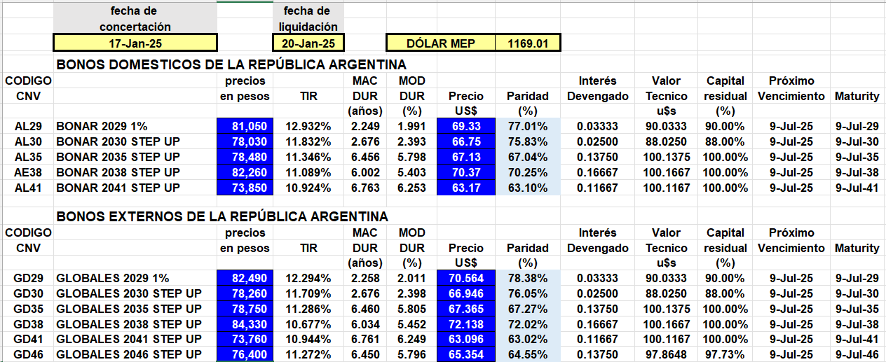

BONOS EN DOLARES COTIZADOS EN DOLARES

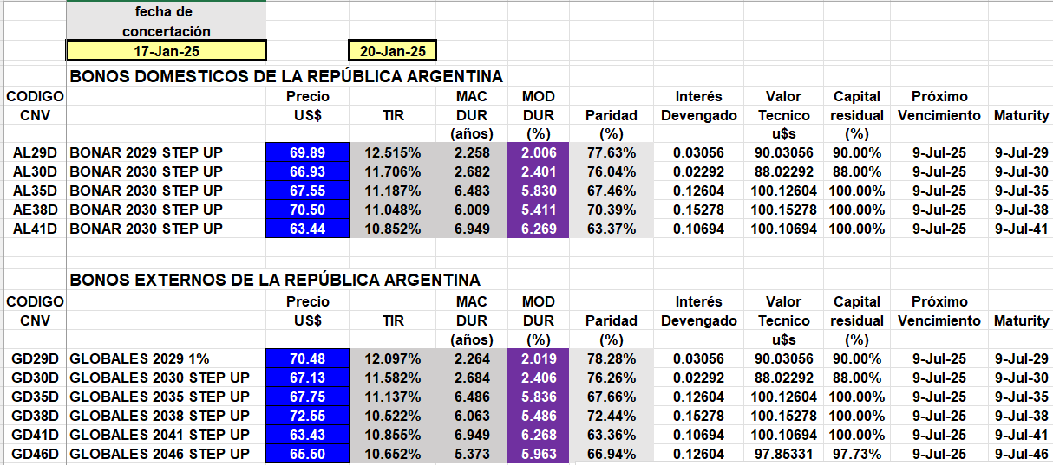

BONOS EN PESOS CON CER

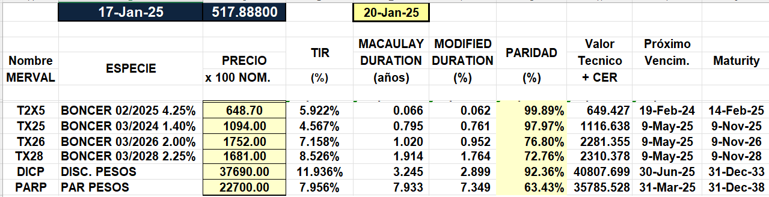

BOPREAL

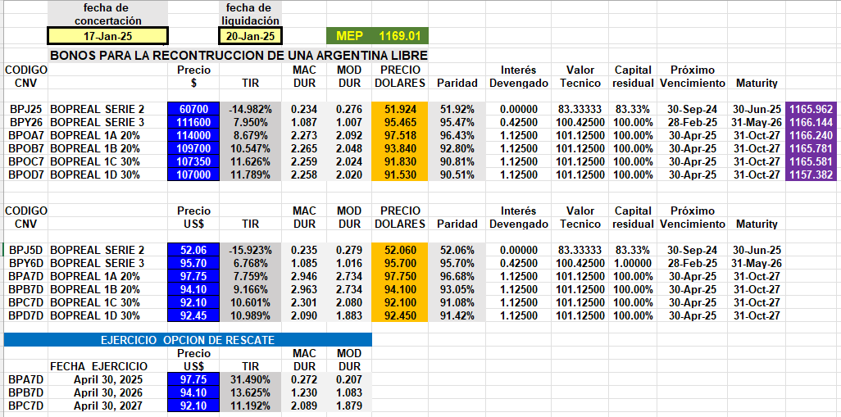

LECAPS

